**Муниципальное бюджетное дошкольное образовательное учреждение**

**«Детский сад «Салам» с. Новосаситли Хасавюртовского района**

**Родительское собрание**

**в подготовительной к школе группе «Буратино»**

**Тема:**

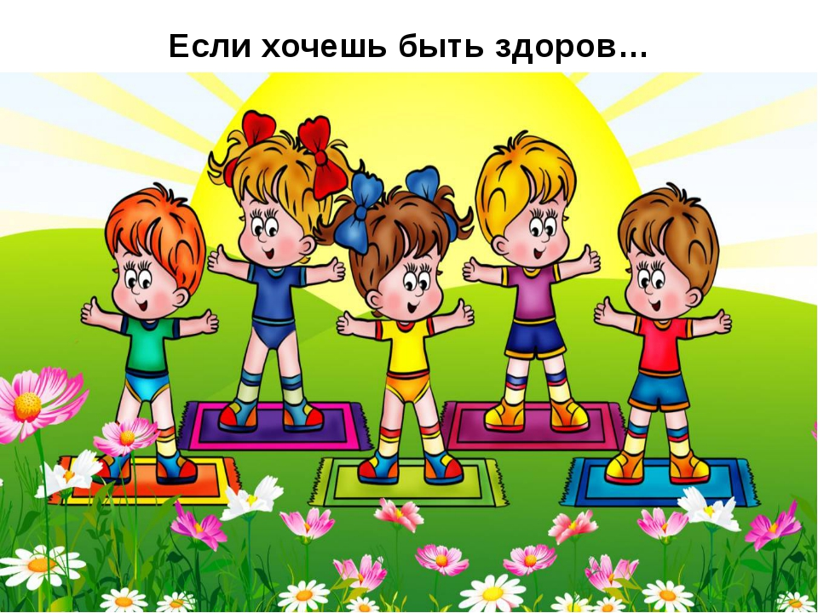

**Воспитатели: Камилова К.А..**

**Сайгидмагомедова А.М.**

**2022 уч.год**

**Протокол родительского собрания №2**

**в подготовительной к школе группе «Буратино МБДОУ «Салам»**

**от 17.02.2022 г**

Воспитатели группы: Камилова К.А., Саидмагомедова А.М.

Присутствовали: 28 человек.

Отсутствовали: 3 человек

**Тема собрания:** «Здоровый образ жизни. Нужные советы»

**Задачи:**Обеспечение тесного сотрудничества и единых требований детского сада и семьи в вопросах здоровья детей.

**Подготовить памятки для каждого родителя**

«***Формирование правильной осанки*»**

**Видеозапись с ответами детей на вопросы:**

- кого называют здоровым?

- что надо  делать  чтобы быть здоровым?

- как надо вести  себя  если ты заболел?

- что может быть опасным на прогулке?

- как ты поступишь, если: из носа пошла кровь?

                                              порезал палец?

                                              ушиб ногу или  другую часть тела?

**Повестка собрания:**

1.Игра с родителями  «**Слово-эстафета**». Доклад на тему «Здоровый образ жизни. Нужные советы» -воспитатель Камилова К.А.

2. Видео-презентация «Формирование привычки к здоровому образу жизни в группе «Буратино» , воспитатель Камилова К.А.

3.Доклад на тему «Формирование правильной осанки», воспитатель Сайгидмагомедова А.М.

4.Заболеваемость детей. Грипп. Советы по укреплению здоровья.

*Выступление медицинской сестры Магомеджалиловой З.А.*

5. Здоровье человека заключается в гармонии духовного, душевного и физического.

*Выступление психолога ДОУ Хайбулаевой З.К.*

6.Разное.

7. Родительский комитет (вопросы о выпускном)

8.Решение собрания.

**Ход  собрания**

1. **Звучит песня «Закаляйся».** Музыка Соловьёва-Седова, слова Лебедева-Кумача.

**Воспитатель Камилова К.А.:** Здравствуйте, уважаемые родители. Цель нашей сегодняшней встречи – узнать, что такое здоровый образ жизни и как он влияет на развитие наших детей.

Забота о здоровье ребенка и взрослого человека стала занимать во всем мире приоритетные позиции. Это и понятно, поскольку любой стране нужны личности творческие, гармонично развитые, активные и здоровые.

         Забота о воспитании здорового ребенка является приоритетной в работе и нашего дошкольного  учреждения. Здоровый и развитый ребенок обладает хорошей сопротивляемостью организма к вредным факторам среды и устойчивостью к утомлению, социально и физиологически адаптирован.

         В дошкольном детстве закладывается фундамент здоровья ребенка, происходит интенсивный рост и развитие, формируются основные движения, осанка, а также необходимые навыки и привычки, приобретаются базовые физические качества, вырабатываются черты характера, без которых невозможен здоровый образ жизни.

Длительное пребывание в неблагоприятных условиях вызывает перенапряжение адаптационных возможностей организма и приводит к истощению  иммунной системы. Возникают хронические заболевания бронхолегочной  системы,  ЛОР-органов и другие болезни.

1.Сейчас острая проблема -  заболевние гриппом, об этом нам расскажет медицинская  сестра

**Выступление медицинской сестры**

 Заболеваемость детей гриппом.

**2.Выступление психолога.**

Здоровье человека заключается в гармонии духовного, душевного и физического.Выступление психолога.

**3.Уважаемые родители**, а Вы готовы ответить на наши вопросы?

-Что значит здоровый человек?

-Что такое «здоровый образ жизни»?

-Какие вредные привычки детей плохо влияют на их здоровье?

-Какие положительные привычки необходимо воспитывать у детей, чтобы они были здоровы?  *Другие родители могут дополнять и высказывать своё мнение по заданному вопросу.*

**4.Узнайте, что думают Ваши дети о здоровье.**

 Аудио запись с ответами детей на вопросы.

**Вопросы детям:**

- кого называют здоровым?

- что надо  делать  чтобы быть здоровым?

- как надо вести  себя  если ты заболел?

- что может быть опасным на прогулке?

- как ты поступишь, если: из носа пошла кровь?

                                              порезал палец?

                                              ушиб ногу или  другую часть тела?

**5.Игра с родителями  «Слово-эстафета»**

Родители садятся в круг. Игрушка-кукла передаётся по кругу.  Взяв  игрушку  в руки, родители продолжают начатое ведущим  предложение «Мой ребёнок будет здоровым, если я….»

**6.. Доклад на тему:** «Формирование правильной осанки», воспитатель Сайгидмагомедова А.М.

            Обратим особое внимание на самые распространенные нарушения здоровья наших детей. из 100% всех детей – первоклассников у 8% - нарушение осанки, у 10% - плоскостопие, у 10% - сколиоз. Говорят, когда-то благородных девиц наставники били по спине, если те сутулились, привязывали косу к поясу. Неужели только суровостью можно добиться того, чтобы наши девочки держали спинки прямо, а наши  мальчики походили выправкой на выпускников кадетских корпусов? Оказывается, наставники благородных девиц были хоть и суровы, но прозорливы и честно отрабатывали свой хлеб. Правильная осанка не дается нам от рождения. Это условный двигательный рефлекс, и его надо  вырабатывать. Чтобы наши дети бегали, ходили, стояли и сидели красиво, нам, родителям, придется приложить усилия.  Когда ребенок хватает еду с тарелки руками, потому что ему так удобнее, мы, взрослые, его останавливаем, показываем, как надо правильно есть, и потом следим, чтобы этот навык был доведен до автоматизма. Почему же мы не следим, чтобы ребенок не сидел ссутулившись, не стоял перекосившись, и не добиваемся, чтобы навык держать спину ровно стал естественной потребностью?

             Приятно посмотреть на ребенка, который голову держит прямо, у которого плечи развернуты и находятся на одном уровне, живот подтянут,  сбоку видно,  как позвоночник образует красивую волнообразную линию с небольшими углублениями в шейном и поясничном отделах.

              Между прочим, правильная осанка не только красива, но  еще  и функциональна, потому что при ней положение тела наиболее устойчиво: вертикальная поза сохраняется при наименьшем напряжении мышц. Значит,  когда ребенок стоит ровно, расправив плечи, он меньше устает. А если он идет, бежит или прыгает, сохраняя при этом хорошую осанку, позвоночник лучшим образом амортизирует нагрузки.

               Плохая осанка затрудняет дыхание и кровообращение, а хорошая, соответственно, сохраняет их в норме. При плохой осанке снижаются окислительные процессы в организме, а это автоматически ведет к тому, что человек быстрее устает во время как физической, так и умственной работы. Плохая осанка может довести ребенка до близорукости или остеохондроза. А хорошая осанке может от этих бед предохранить.

             Но кроме физиологических последствий кривой спины есть еще и психологические, не менее пагубные, создающие у ребенка «комплекс». Какой родитель хочет, чтобы его наследник шел по жизни с согнутой спиной, перекошенными плечами, опущенной головой? Не хочет никакой.  Так что же делать?

            Выполнять ***пять простых правил формирования осанки****(после собрания раздать памятки всем родителям)*

           1. Наращивать ребенку «мышечный корсет». Хорошая осанка немыслима без равномерно развитой мускулатуры. «Мышечный корсет» спасет даже того, кому не повезло с наследственностью, кому от родителей достались слабые соединительные ткани – предвестники плоскостопия, близорукости, сутулости …

2. Постоянно следить за тем, как ребенок сидит, стоит, поправлять его, если сутулится, кособочится. Пусть встанет к стене, прикоснется к ней пятками, икрами, ягодицами, лопатками и головой. Позвоночник выпрямлен, плечи развернуты, лопатки сближены, живот втянут, ягодицы напряжены. Вот  она – правильная поза! Тело должно ее запомнить. Конечно, легче безвольно распустить мышцы, чем сидеть или ходить прямо, но на то рядом и мы, взрослые, чтобы на первых порах следить за спинкой. А дальше держаться ровно войдет у ребенка в привычку.

  3.  Обратить особое внимание на позу при письме, чтении, любой работе за письменным столом. Ребенок должен сидеть так, чтобы ноги, спина, руки имели опору. Высота стола должна быть на 2-3 см выше локтя опущеной руки вашего чада, когда он сидит. Высота стула не должна превышать высоту голени.  Если ноги не достают до пола, надо подставить скамейку, чтобы тазобедренные и коленные суставы были согнуты под прямым углом. Спина должна  вплотную касаться спинки стула, сохраняя поясничный изгиб. Чтобы расстояние от книжки до глаз не превышало 30 см, книгу лучше поставить на пюпитр, тогда голову не придется наклонять. Неправильная поза при работе за столом очень портит осанку!

4. Следить, чтобы у ребенка не появилось плоскостопие. Плоская стопа нарушает правильную опорную функцию ног, ноги быстро устают, ось таза наклоняется и осанка нарушается. Вовремя обнаруженное плоскостопие можно исправить. Обратитесь к ортопеду, не запустите эту проблему.

5. Не стелить слишком мягкую постель. Матрас должен быть ровным, жестким, подушка – маленькой, низкой. Кровать такой длины, чтобы ноги можно было свободно вытянуть. Ту немалую часть суток, которая приходится на сон, позвоночник должен чувствовать себя комфортно, а ему удобна жесткая постель.

***Итог:***

Воспитать ребенка здоровым – это значит с самого раннего детства научить его вести  здоровый образ жизни.

Компоненты здорового образа жизни:

* рациональный режим;
* систематические физкультурные занятия;
* закаливание;
* правильное питание;
* благоприятная психологическая обстановка в семье – хорошие дружеские отношения, доверие и взаимопонимание, желание поделиться своими проблемами с близкими людьми, возможность найти поддержку и помощь, совместное проведение досуга.

**Помните, здоровье ребенка в ваших руках!**

**Искренне желаем вам крепкого здоровья, счастья, благополучия в семье.**

**Пусть дети радуют Вас!**

7. Разное.

8. Родительский комитет ( вопросы о выпускном)

**9. Заключение**. Родители делятся мнениями о собрании. Высказывают свои предложения на будущее. Каждому родителю вручаются памятки***«Пять простых правил формирования осанки»***.

**Решения собрания:**

-Пусть в каждой семье господствует дух здоровья, культ здоровья.

  Хотите ли ВЫ, не хотите ли,

      Но дело, товарищи, в том, что

      Прежде  всего  мы -  родители,

      А всё остальное -  потом!

- Соблюдать  дома  рекомендации  полученные от мед/сестры и психолога.

- Вести в семье здоровый образ жизни, отказавшись от вредных привычек  самим  и  поддерживать у детей стремление к здоровому образу жизни.

 -Соблюдать здоровый образ жизни, все его компоненты.

-Формировать у ребенка правильную осанку.

Председатель: .  ________

Секретарь:     ________